**罗湖外语初中学校**

**初三数学学业水平评估试卷（第14周）**

11．如图1，△*ABC*∽△*ADE*，*S*△*ABC*：*S*四边形*BDEC*＝1：2，其中菁优网-jyeoo，*DE*的长为（　　）

A．菁优网-jyeoo B．菁优网-jyeoo C．菁优网-jyeoo D．6

12．如图2已知∠1＝∠2，那么添加一个条件后仍不能判定△*ABC*与△*ADE*相似的是（　　）

A．∠*C*＝∠*AED* B．∠*B*＝∠*D* C．菁优网-jyeoo＝菁优网-jyeoo D．菁优网-jyeoo＝菁优网-jyeoo

13．如图3，*AD*是△*ABC*的边*BC*上的中线，点*E*是*AD*的中点，连接*BE*并延长交*AC*于点*F*，则*AF*：*FC*＝（　　）

A．1：2 B．1：3 C．1：4 D．2：5

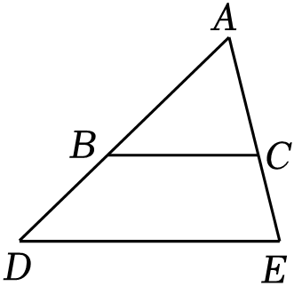 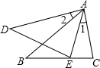 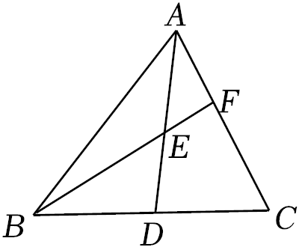

图1 图2 图3

14．如图4，点*E*是平行四边形*ABCD*的边*AD*上的一点，且菁优网-jyeoo，连接*BE*并延长交*CD*的延长线于点*F*，若*DE*＝3，*DF*＝4，则平行四边形*ABCD*的周长为（　　）

A．21 B．28 C．34 D．42

1. 如图5，在矩形*ABCD*中，*AB*＝9，*BC*＝15，*P*，*Q*分别是*BC*，*CD*上的点，*CQ*＝4，若 △*ABP*与△*PCQ*相似，则*BP*的长为（　　）

A．3或菁优网-jyeoo B．3或12 C．3、12或菁优网-jyeoo D．3、12或菁优网-jyeoo

16．已知点*A*（﹣4，*y*1），*B*（﹣2，*y*2），*C*（3，*y*3）都在反比例函数*y*＝菁优网-jyeoo（*k*＜0）的图象上，则*y*1，*y*2，*y*3的大小关系为（　　）

A．*y*3＜*y*2＜*y*1 B．*y*1＜*y*3＜*y*2 C．*y*3＜*y*1＜*y*2 D．*y*2＜*y*3＜*y*1

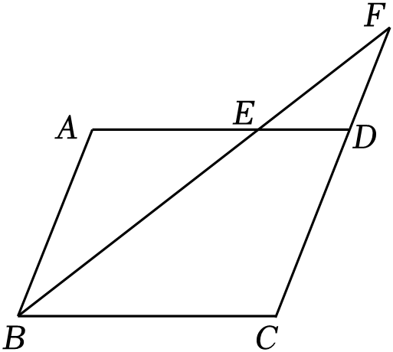 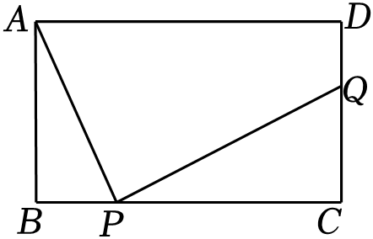 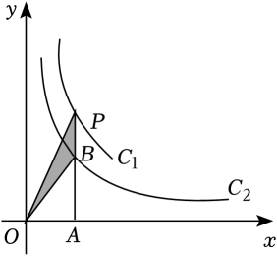

图4 图5 图6

17．如图6，两个反比例函数*y*1＝菁优网-jyeoo和*y*2＝菁优网-jyeoo在第一象限内的图象分别是*C*1和*C*2，设点*P*在*C*1上，*PA*⊥*x*轴于点*A*，交*C*2于点*B*，则△*POB*的面积为（　　）

A．4 B．2 C．1 D．6

18．反比例函数*y*＝菁优网-jyeoo第一象限内的图象如图7所示，△*OAB*、△*BCD*均为直角三角形，∠*ABO*＝∠*CDB*＝*Rt*∠，且*OA*∥*BC*，其中点*A*、*C*在反比例函数*y*＝菁优网-jyeoo的图象上，点*B*、*D*在*x*轴上，则菁优网-jyeoo的值为（　　）

A．菁优网-jyeoo B．菁优网-jyeoo C．菁优网-jyeoo D．菁优网-jyeoo

19．如图8，正方形*ABCD*的顶点*B*在*x*轴上，点*A*，点*C*在反比例函数*y*＝菁优网-jyeoo（*k*＞0，*x*＞0）图象上．若直线*BC*的函数表达式为*y*＝菁优网-jyeoo*x*﹣4，则反比例函数表达式为（　　）

1. *y*＝菁优网-jyeoo B．*y*＝菁优网-jyeoo C．*y*＝菁优网-jyeoo D．*y*＝菁优网-jyeoo

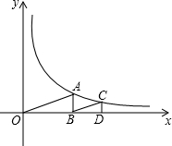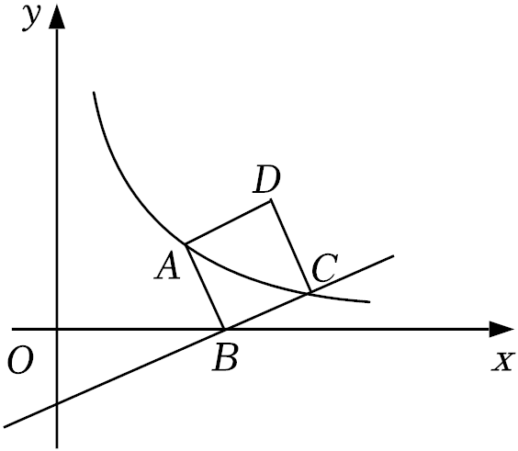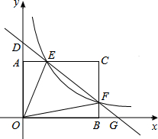

图7 图8 图9

20．如图9，矩形*AOBC*的顶点坐标分别为*A*（0，3），*O*（0，0），*B*（4，0），*C*（4，3），动点*F*在边*BC*上（不与*B*、*C*重合），过点*F*的反比例函数*y*＝菁优网-jyeoo的图象与边*AC*交于点*E*，直线*EF*分别与*y*轴和*x*轴相交于点*D*和*G*．给出下列命题：

①若*k*＝4，则△*OEF*的面积为菁优网-jyeoo；

②若*k*＝菁优网-jyeoo，则点*C*关于直线*EF*的对称点在*x*轴上；

③满足题设的*k*的取值范围是0＜*k*＜12；

④若*DE*•*EG*＝菁优网-jyeoo，则*k*＝1．

其中正确的命题个数是（　　）

A．1个 B．2个 C．3个 D．4个